Universitatea Alexandru Ioan Cuza Iași

Facultatea de Economie și Administrarea Afacerilor

Sisteme Informaționale pentru Afaceri

**Proiect**

**Analiza și proiectarea orientate obiect**

Sistemul de gestiune a resurselor umane

**Profesor coordonator:**

Prof. dr. Dumitriu Florin

Prof drd. Teodorescu Irina-Cristina

## **Studenți:**

Casian Larisa SIA12

## Turcu Constantin-Eduard SIA13

## 

**Sistemul de gestiune al resurselor umane**

1. **Descrierea cerințelor sistemului**

În cadrul companiei se dorește dezvoltarea unei aplicații Web pentru gestionarea resurselor umane care să permită utilizatorilor evidența angajaților, a candidaților pe posturile vacante, a training-urilor disponibile. Categoriile de utilizatori ai aplicaţiei sunt: **angajații departamentului HR, manager resurse umane.**

Principalele cerințe funcționale ale aplicației au fost grupate în următoarele trei module: **Angajați, Recrutare, Formare**.

1. **Modulul de gestionare a angajaților.** Acest modul ar permite departamentului HR să înregistreze, să actualizeze și să țină evidența tuturor angajaților din companie. Aici se pot adăuga detalii precum nume, adresa, poziție, salariu, date de contact etc.

* ***Adaugă angajat*** – la semnarea unui nou contract individual de muncă, se vor adăuga datele noului angajat: date personale (CNP, nume, adresă), date de contact (adresa email, telefon), studii, data angajare, CV, post asignat
* ***Modifică date angajat –*** in momentul in care angajatul își schimba una sau mai multe din datele menționate anterior se vor modifica pentru a nu exista incoerente. Atunci când un angajat părăsește firma, statutul acestuia va fi modificat in Inactiv însă datele lui vor fi păstrate in baza de date.
* ***Vizualizează angajați -*** la deschidere vor fi afișați toți angajații in ordine alfabetica. Ulterior aceștia pot fi filtrați după statut (*Active/Inactive*), poziție, data angajării.

1. **Modul de recrutare**. Acest modul ar ajuta în procesul de recrutare și selecție a noilor angajați. Ar include funcționalități pentru gestionarea posturilor vacante și a cerințelor acestora, gestionarea candidaturilor și programarea interviurilor de către cei

* ***Adăugare candidatură*** - Când un angajat de la HR primește prin email/ LinkedIn o candidatura, o va adauga in secțiunea aferentă postului vacant împreună cu CV-ul. După adăugarea candidaturii, angajatul HR ar putea continua cu evaluarea CV-ului.
* ***Programare interviu*** - După ce a primit candidatura si CV-ul a fost analizat se va programa interviul într-un calendar care să corespunda orelor disponibile atât a candidatului cat si a angajatului HR in funcție de celelalte interviuri.
* ***Schimbare status -*** După ce interviul a avut loc, candidatul va primi pe email oferta jobului. Acesta va trebui să răspundă in termen de 3 zile, timp in care candidatura lui va avea statusul de *Pending*. Daca va fi acceptata sau refuzata statusul de va schimba in *Accepted* respectiv *Declined*.
* ***Vizualizare candidaturi*** – La deschiderea paginii vor fi afișate toate candidaturile si postul aferent pentru care se aplica, precum si statusul acesteia. In funcție de opțiunile utilizatorului, vor putea fi afișate toate candidaturilor sau filtrate in funcție de statusul lor (*Pending*, *Accepted*, *Declined*) sau in funcție de job.
* ***Încarcă documente*** – Candidatul are posibilitatea de a încărca documentele necesare pentru postul vacant.

1. **Modul de formare** – Acest modul permite gestionarea training-urilor oferite de firma sau achiziționate de la persoane terțe (*Udemy*) destinate angajaților. Aici se pot face următoarele acțiuni:

* ***Adăugare training*** – Responsabilul va primi de la conducere lista a training-urilor noi disponibile / achiziționate de firma si le va adaugă aici în funcție de domeniu. Vor fi adăugate detalii de privesc numele trainingului, durata de valabilitate, durata de parcurgere
* ***Anulează training*** – permite abandonarea unui training din varii motive. Trainingul va trece în starea „abandonat”.
* ***Asignare training*** – La nevoie sau la cerere din partea angajaților, aceștia din urma vor fi asignați training-urile disponibile. Vor fi trecute numele angajatului iar starea trainingului va fi setata *“In use by”* și numele angajatului.
* ***Desemnare trainer –*** aplicația permite selectarea unui trainer care va coordona trainingul, acesta poate fi un angajat sau poate fi un colaborator extern.
* ***Vizualizare training-uri*** – Se afișează toate training-urile. Acestea pot fi filtrate in funcție de criteriul disponibilitate (daca nu sunt utilizate de către niciun angajat sau daca este cel puțin un angajat asignat)
* ***Încheiere training*** – Atunci când un training nu mai este disponibil/valabil va fi exclus din lista de training-uri disponibile si va fi mutat într-o secțiune *Arhiva*.

1. **Arhitectura de referinta selectată pentru acest sistem**

Arhitectura care va fi utilizată la implementarea aplicaţiei conţine următoarele straturi:

1. Presentation Layer: (HTML + Java script) – afisare informatii, interactiuni cu utilizatorul, transformare evenimente UI in apeluri catre celelalte straturi ale aplicatiei. Pentru acest strat s-a utilizat sablonul arhitectural MVC.

2. Domain Layer – contine clasele care mapeaza conceptele specifice domeniului problemei pentru care se dezvolta aplicatia. Vom avea clase Entity si Service, conform Domain Driven Design (DDD).

3. Data Layer – contine clasele cu rol de asigurare a aceesului la stratul de persistenta. In aplicatia noastra vom utiliza sablonul Repository.

4. Infrastructure Layer – contine toate bibliotecile si API-urile necesare implementarii aplicatiei.

1. **Structurarea cerinţelor funcţionale ale aplicației**

Pentru structurarea cerinţelor funcţionale se vor utiliza diagrama de activitiăţi şi diagrama cazurilor de utilizare.

Diagrama de activităţi poate fi folosită pentru descrierea logicii proceselor economice, respectiv a principalelor funcţionalități ale aplicaţiei și a succesiunii în care ele sunt realizate; această diagramă va sta la baza identificării principalelor cazuri de utilizare. De asemenea, diagrama de activități poate fi utilizată pentru descrierea logicii cazurilor de utilizare sau chiar scenariilor de lucru ceva mai complexe. În proiectul de față nu a fost cazul.

**3.1 Diagrama de activităţi pentru descrierea procesului economic**

Figură 1 Diagrama de proces pentru managementul trainingurilor

Figură 2 Diagrama de proces pentru managementul recrutărilor

**3.2 Diagramele cazurilor de utilizare**

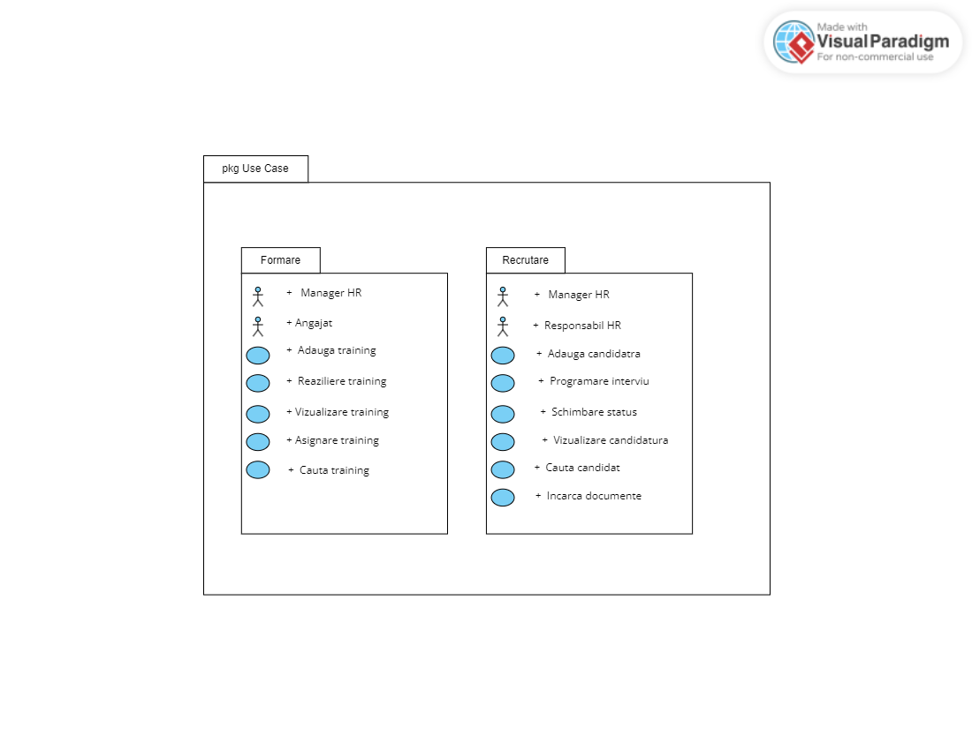

Figură 3 Funcțiunile aplicației

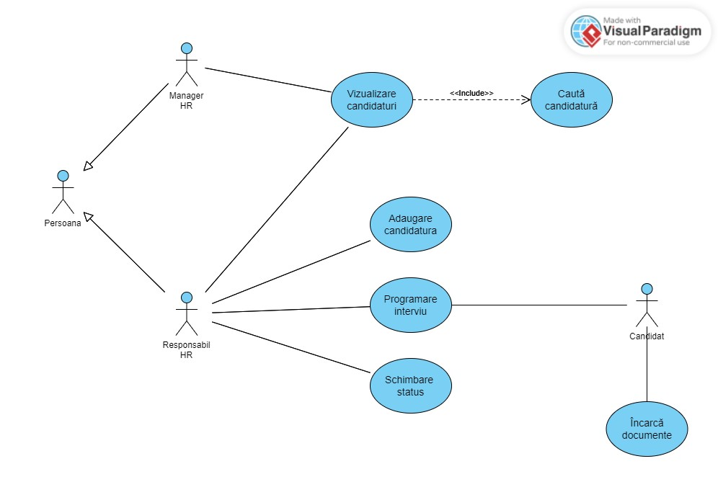

Figură 4 DCU pentru modulul “Recrutare”

Figură 5 DCU pentru modulul ”Formare”

**3.3 Descrierea narativă a cazurilor de utilizare**

**Modulul Recrutare:**

**Numerotare:** CU1

**Nume CU:** Adaugă candidatură

**Obiectiv:** Înregistrarea cu succes a unei candidaturi noi în sistem.

**Actorii:** Responsabil HR

**Prioritate:** 1

**Pre-condiții:** Angajatul HR este conectat de la un cont ce îi permite accesul la lista persoanelor ce doresc să participe la interviu

**Post-condiții:** 1. Adăugarea candidaturii în baza de date

**Scenariul principal:** Adăugarea cu succes a candidaturii împreună cu CV-ul în secțiunea aferentă postului vacant fără evaluarea CV-ului.

**Scenarii alternative:** 1. Adăugarea cu succes a candidaturii împreună cu CV-ul în secțiunea aferentă postului vacant cu evaluarea CV-ului.

**Scenarii de excepție:** 1. Abandonarea operațiunii de înregistrare a candidaturii.

2. Postul pentru care se candidează nu mai este disponibil.

**Pașii scenariului principal:**

1. Angajatul HR primește pe mail/LinkedIn o candidatură.

2. Angajatul HR inițializează operațiunea de adăugare a candidatului.

3. Angajatul HR introduce numele candidatului și postul pentru care se candidează.

4. Angajatul HR introduce datele de contact ale clientului.

5. Angajatul HR introduce CV-ul candidatului.

6. Sistemul validează candidatura și afișează datele candidatului.

**Pașii scenariului alternativ 1:**

După realizării primilor 4 pași ai scenariului principal există posibilitatea de:

1. Angajatul HR evaluează CV-ul.

2. Se urmează CU5 în continuare.

**Scenarii de excepție 1:**

Dacă în timpul adăugării candidaturii, angajatul HR abandonează operațiunea, atunci:

1.Sistemul atenționează utilizatorul că există date nesalvate.

2. Cazul de utilizare se finalizează fără adăugarea candidaturii.

**Scenarii de excepție 2:**

Dacă în urma efectuării CU3 se constată că postul pentru care se candidează nu mai este disponibil, atunci:

1. Angajatul HR nu atribuie un post candidatului.

2. Se urmează CU4 în continuare pentru un interviu ulterior.

**Numerotare:** CU2

**Nume CU:** Programare interviu

**Obiectiv:** Programarea cu succes a unui interviu cu candidatul.

**Actorii:** Responsabil HR

**Prioritate:** 1

**Pre-condiții:** Datele candidatului sunt adăugate în baza de date

**Post-condiții:** 1. Adăugarea în calendar a datei interviului

**Scenariul principal:** Stabilirea cu succes a unei date pentru interviu.

**Scenarii alternative:** 1. Stabilirea cu succes a unei date pentru interviu după schimbarea datei propuse inițial

**Scenarii excepție:** 1. Candidatul nu mai dorește să participe la un interviu

**Pașii scenariului principal:**

1. Angajatul HR verifică CV-ul candidatului.

2. Angajatul HR evaluează că trebuie să invite candidatul la un interviu.

3. Angajatul HR folosește datele de contact ale candidatului și ia legătura cu acesta

4. Candidatul este de acord cu data și ora propusă de angajatul HR pentru interviu.

5. Angajatul HR adaugă în calendar data și ora stabilită cu candidatul.

6. Angajatul HR trimite un mail către candidat cu informații legate de interviu.

**Pașii scenariului alternativ 1:**

Dacă candidatul nu este de acord cu data propusă de angajatul HR, atunci:

1. Angajatul HR vine cu o nouă propunere pentru data și ora interviului.

2. Dacă candidatul refuză și această ofertă, se repetă cazul de utilizare anterior.

3. Se stabilește o dată și o oră comună pentru interviu.

4. Se urmează CU5 în continuare.

**Scenarii de excepție 1:**

Dacă în urma realizării CU3 candidatul nu mai dorește să participe la interviu, atunci:

1. Se finalizează cazul de utilizare fără programarea unui interviu.

**Modul Formare**

**Numerotare:** CU3

**Nume CU:** Adăugare training

**Obiectiv:** Înregistrarea cu succes în sistem a unui training nou.

**Actorii:** Managerul HR

**Prioritate:** 1

**Precondiţii:** Utilizatorul este conectat cu un cont care are drepturi de manager

**Post-condiţii:** Training-ul este înregistrat în baza de date

**Scenariul principal:**

Înregistrarea cu succes a noului training, fără a asigna angajați

**Scenarii alternative:**

Înregistrarea cu succes a noului training și asignare angajați

**Scenarii excepţie:**

Abandonarea operaţiunii de adăugare a training-ului

**Paşii scenariului principal:**

1. Utilizatorul iniţiază operaţiunea de adăugare a trainingului

2. Utilizatorul introduce numărul, codul, titlul trainingului, desemnează un responsabil, de asemenea menționează durata trainingului (în zile)

3. Utilizatorul introduce datele de identificare ale responsabilului (codul sau numele)

4. Sistemul extrage datele angajatului (codul și numele)

5. Utilizatorul introduce datele de început şi finalizare a trainingului

6. Sistemul validează datele (data de finalizare să fie ulterioară celei de iniţiere)

Dacă datele introduse nu sunt corecte, atunci se va relua pasul 5

7. Utilizatorul introduce observațiile privind trainingul

8. Utilizatorul salvează trainingul

9. Sistemul verifică dacă datele introduse sunt complete şi corecte

10. Sistemul înregistrează trainingul cu starea “*Active*”

**Paşii scenariului alternativ 1:**

În urma realizării primilor 7 pași a scenariului principal există posibilitatea de:

1. Asignarea angajaților care urmează să urmeze trainingul

2. Utilizatorul introduce datele de identificare a angajatului (codul sau numele), sistemul validează

3. Se urmează CU8 în continuare.

**Paşii scenariului de excepţie:**

Dacă în oricare moment înainte de pasul 8 al scenariului principal utilizatorul abandonează operaţiunea de adăugare, atunci:

1. Sistemul avertizează utilizatorul că datele introduse nu vor fi salvate.

2. Cazul de utilizare se încheie, fără salvarea datelor introduse.

**Numerotare:** CU3

**Nume CU:** Încheiere training

**Obiectiv:** Mutarea în Arhivă a unui training, și modificarea statutul în *Cancelled* sau *Completed*

**Actorii:** Managerul HR

**Prioritate:** 1

**Precondiţii:** Utilizatorul este conectat cu un cont care are drepturi de manager

**Post-condiţii:** Training-ul este mutat în secțiunea Arhivă

**Scenariul principal:**

Mutarea cu succes a trainingului

**Scenarii alternative:** Nu este cazul

**Scenarii excepţie:**

Abandonarea operațiunii de mutare a trainingului

**Paşii scenariului principal:**

1. Utilizatorul inițiază operațiunea de mutare a trainingului

2. Utilizatorul introduce numărul sau codul sau titlul pentru a găsi trainingul

3. Sistemul afişează detaliile trainingului integral

4. Sistemul solicită confirmarea de către utilizator a mutării

5. Utilizatorul confirmă anularea activităților

6. Sistemul validează datele

7. Sistemul mută trainingul și îi modifică starea din “*Active*” în ”*Cancelled”* sau ”*Completed”*

**Paşii scenariului de excepţie:**

Dacă în oricare moment înainte de pasul 7 al scenariului principal utilizatorul abandonează operaţiunea de mutare, atunci:

1. Sistemul avertizează utilizatorul că mutarea va fi abandonată

2. Cazul de utilizare se încheie, fără executarea mutării sau moficarea statusului.

**3.4 Descrierea cazurilor de utilizare (comportamentului aplicației) folosind limbajul Gherkin**

Figură 6 Descrierea „Adauga training” folosind Gherkin

Figură 7 Descrierea „Adauga candidat” folosind Gherkin

**4 Structura aplicaţiei**

Figură 8 Diagrama de clase pentru modelul domeniului (business layer)

Figură 9 Diagrama de clase pentru Presentation Layer

Figură 10 Diagrama de clase pentru Data Layer

**5. Diagrama de stare**

Figură 11 Diagrama de stări pentru obiectele de tip Training

Figură 12 Diagrama de stări pentru obiectele de tip Training

**6. Diagrame de secvente – dinamica modelului**

Figură 13 Diagrama de secvenţe pentru cazul de utilizare Adauga Training

Figură 14 Diagrama de secvenţe pentru cazul de utilizare Adauga Candidat

Figură 15 Diagrama de secvenţe pentru cazul de utilizare Adauga Candidat

Figură 1 Diagrama de proces pentru managementul trainingurilor 4

Figură 2 Diagrama de proces pentru managementul recrutărilor 5

Figură 3 Funcțiunile aplicației 6

Figură 4 DCU pentru modulul “Recrutare” 6

Figură 5 DCU pentru modulul ”Formare” 7

Figură 6 Descrierea „Adauga training” folosind Gherkin 11

Figură 7 Descrierea „Adauga candidat” folosind Gherkin 12

Figură 8 Diagrama de clase pentru modelul domeniului (business layer) 13

Figură 9 Diagrama de clase pentru Presentation Layer 13

Figură 10 Diagrama de clase pentru Data Layer 14

Figură 11 Diagrama de stări pentru obiectele de tip Training 15

Figură 12 Diagrama de stări pentru obiectele de tip Training 16

Figură 13 Diagrama de secvenţe pentru cazul de utilizare Adauga Training 17

Figură 14 Diagrama de secvenţe pentru cazul de utilizare Adauga Candidat 18

Figură 15 Diagrama de secvenţe pentru cazul de utilizare Adauga Candidat 19